Використання графічного редактора Wepik на уроках історії
Wepic
Wepik - це графічний редактор та бібліотека графічних ресурсів, який дозволяє користувачам створювати власні дизайни для презентацій, використовуючи доступні елементи, такі як зображення,фотографії, шрифти та інші графічні ресурси. Це інструмент, що дозволяє створювати історичні комікси та графічні історії, що може бути корисним на уроках історії через наступні переваги:
- Візуалізація історичних подій. Історичні події, персонажі та процеси можуть бути відображені через ілюстрації та комікси, що полегшує засвоєння матеріалу учнями.
- Залучення учнів. Створення коміксів відкриває можливість для учнів висловити свої роздуми, розуміння та інтерпретацію історичних подій.
- Розвиток креативності та аналітичних навичок. Шляхом створення коміксів учні розвивають креативність, аналізуючи та обираючи ключові події для відображення.
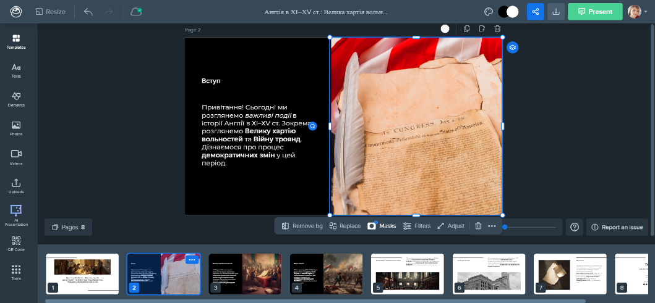
- Стимулювання інтересу до предмету. Використання візуальних матеріалів може зробити навчання історії цікавішим.
- Мультидисциплінарний підхід. Створення коміксів вимагає комбінації навичок малювання, письма та історичних знань, що стимулює розвиток багатьох навичок.
- Можливість оцінювання. Вчитель може оцінити рівень розуміння та вміння учня показати ключові події та процеси через створення коміксів.
При використанні Wepic на уроках історії, важливо дати учням вільну творчість у виборі теми та підходів до створення коміксів. Також, варто надати належну підтримку та інструкції стосовно використання інструменту для створення коміксів.
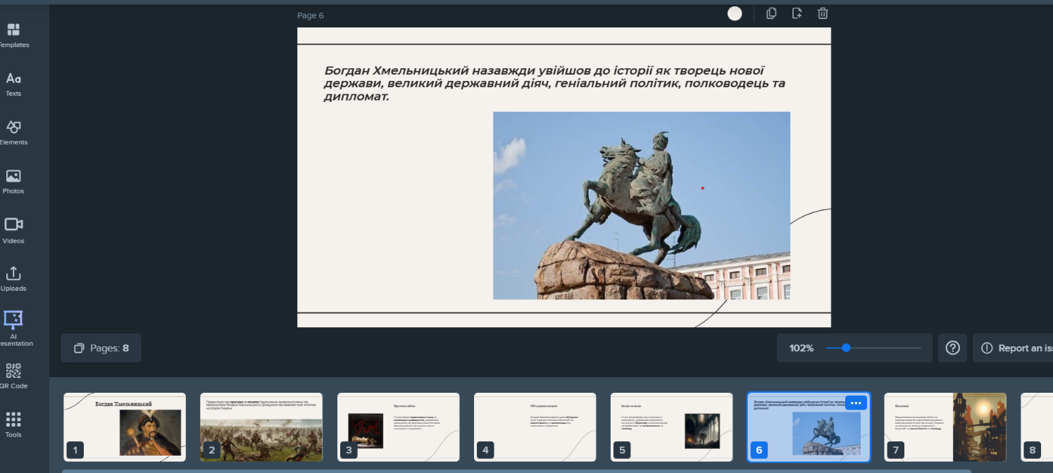
Такі візуальні засоби можуть підтримати й поглибити розуміння історичних подій та контексту.

